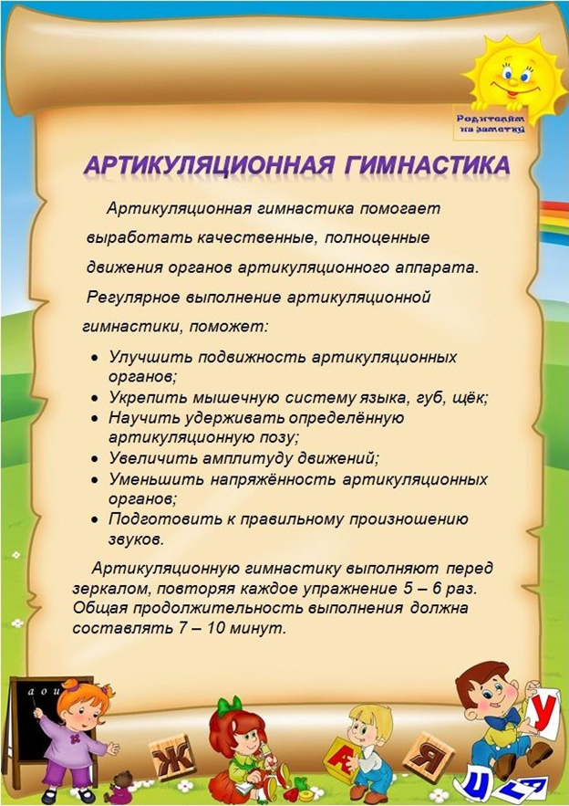

Первый крик ребенка мама слышит сразу после родов. Он должен быть ясным, чистым. Долгое время ребенок криком сообщает о своем дискомфорте.
Возраст от 2 до 5 месяцев специалисты называют периодом гуления. Если ребенок развивается в соответствии с возрастной нормой, он активно гулит, произносит нараспев отдельные звуки: «а-а-а», «у-а-а», «агу». Гуление связано с эмоциональным общением со взрослым. Разговаривая с малышом, родители стимулируют его речевое развитие.
В 2,5 – 3 месяца у ребенка появляется первый смех. Он заливисто хохочет, это способствует развитию речевого дыхания. Ребенок отвечает улыбкой на обращение взрослого, ищет источник звука, поворачивает голову.

 | В 4 месяца у ребенка отмечается «комплекс оживления» при общении со взрослым. Малыш машет ручками и ножками, гулит, смеется в ответ на обращение мамы.

В 5 – 6 месяцев ребенок начинает лепетать, произносить слоги и цепочки слогов с губными звуками: «ма-ма-ма», «ба-ба-бу». Малыш начинает следить за артикуляцией взрослых, за тем, как они произносят звуки. Не сюсюкайте с ребенком, говорите четко и правильно. Если малыш престал гулить, но не начал лепетать, это должно стать поводом для обращения к отоларингологу.
С 7 – 8 месяцев начинается период лепетного декламирования. Ребенок произносит цепочки слогов с разными интонациями.
К 10 месяцам ребенок начинает понимать и говорить слова «да» и «нет, сопровождая их жестами. Эмоциональное общение с малышом приобретает особенное значение для его развития. Ребенок все чаще произносит слоги и цепочки слогов, подкрепляемые взрослым.
К году в его словаре уже 10 – 15 осознанно произносимых слов: «мама», «папа», «дай», «би-би», «пить» и т.п.

 | В 1,5 – 2 года в речи ребенка появляются предложения: «Мама, дай пить», «Мишка сидит», «Хочу пить сок». Появляются первые прилагательные «хороший», «плохой», «большой», «маленький». Правда, звучать они будут «хаёси», «пахой», «басёй», «маикий». Почти все согласные ребенок произносит смягченно, в речи много грамматических ошибок, присутствует сокращение слов – ребенок пропускает отдельные звуки или части слова.

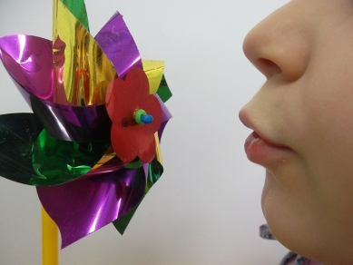
Источником образования звуков речи является воздушная струя, выходящая из легких через гортань, глотку, полость рта или носа наружу.
Речевое дыхание, в отличие от неречевого, автоматического, является произвольным. При неречевом дыхании вдох и выдох осуществляются через нос, вход по продолжительности равен выдоху; речевое дыхание осуществляется через рот, вдох короткий, выдох замедлен. При неречевом дыхании за вдохом сразу следует выдох, затем пауза; при речевом дыхании, наоборот, за вдохом следует пауза, затем плавный выдох.
Правильное речевое дыхание обеспечивает нормальное звукообразование, создает условия для поддержания нормальной громкости речи, четкого соблюдения пауз, сохранения плавности речи и интонационной выразительности.
Нарушения речевого дыхания могут быть следствием общей ослабленности, аденоидных разращений, различных сердечно-сосудистых заболеваний.
Такие несовершенства речевого дыхания, как неумение рационально использовать выдох, речь на вдохе, неполное возобновление запаса воздуха и др. отрицательно влияющие на развитие речи детей, могут быть обусловлены неправильным воспитанием, недостаточным вниманием взрослых к речи детей.
Малыши, имеющие ослабленный вдох и выдох, как правило, говорят тихо и затрудняются в произнесении длинных фраз. При нерациональном расходовании воздуха нарушается плавность речи, так как дети на середине фразы вынуждены добирать воздух. Часто такие дети недоговаривают слова и нередко в конце фразы произносят их шепотом. Иногда, чтобы закончить длинную фразу, они вынуждены говорить на вдохе, отчего речь становится нечеткой, судорожной, с захлебыванием. Укороченный выдох вынуждает говорить фразы в ускоренном темпе, без соблюдения логических пауз.

Основными задачами в работе над развитием речевого дыхания являются следующие:
► Вырабатывать плавный свободный удлиненный выдох, используя специальные игровые упражнения.
►Путем подражания речи взрослого воспитывать умение произносить небольшие фразы или смысловые отрезки на одном выдохе.
Проявляя изобретательность, выдумку, Вы, уважаемые родители, сможете помочь своему ребенку выработать правильное речевое дыхание. Рекомендуется начинать с непроизвольных и таких забавных для ребенка игровых упражнений:
► Буря в стакане - дуем через соломинку в стакан с водой
► Надувание воздушных шаров.
► Дутье на разноцветные вертушки 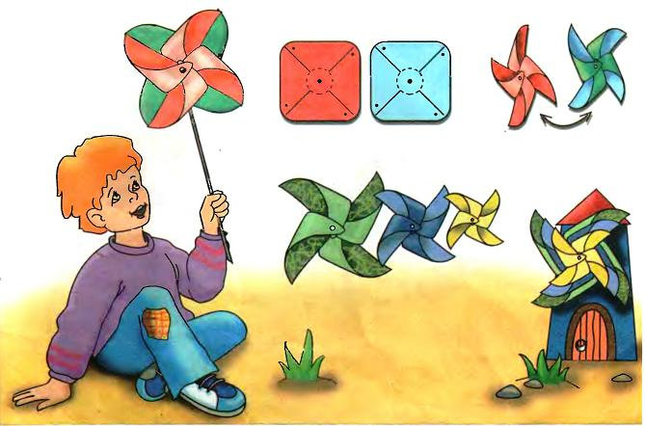
► Игра на духовых музыкальных инструментах, например дудочке.
► Пускание мыльных пузырей.
► «Снегопад» - дуем на «снежинку» - ватку, сдувая ее с ладошки.

► «Футбол» - задуть ватку в ворота из кубиков.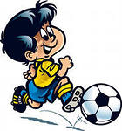
При всех этих забавах ребенок непроизвольно учится делать вдох через нос и выдох через рот. Следите, чтобы ребенок не надувал щеки на выдохе.
А как интересно сделать своими руками игры для развития выдоха:

► снежинки, прикрепленные ниточками к игрушечным рукавичкам;
► осенние листочки, падающие на корзинки с грибами;
► бумажные бабочки и стрекозы, порхающие на тесемках над цветами 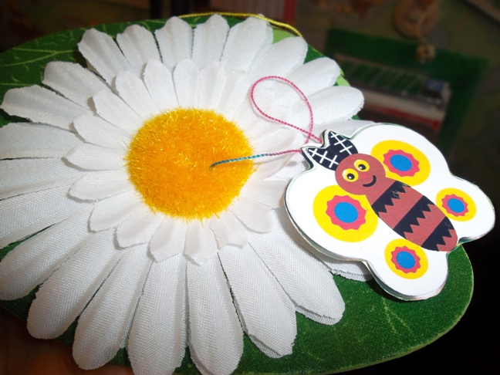;
► легкие птички, летающие над облаками из ваты;
► вертолетики и самолетики и многое другое, что подскажет Ваша фантазия;
► бумажные кораблики, плавающие в тазике с водой 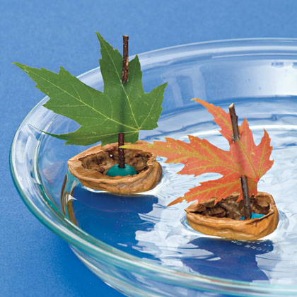

Работая над развитием непроизвольного выдоха, Вы постепенно подведете ребенка к осознанию акта дыхания. Дайте ему маленькое зеркало и предложите, дыша на него, сделать:

♦ вдох и выдох через нос;
♦ вдох и выдох через рот;
♦ вдох через нос, выдох через рот;
♦ вдох через рот, выдох через нос.
Такую игру можно назвать «Осенний туман».

А еще интересно «тянуть» гласные звуки на выдохе: кто дольше? Можно петь и сочетания из гласных: АО, УЫ, ЭАУ, УОА и другие. Только не забывайте напоминать ребенку: сделать вдох носом и начинать пение на выдохе.
При выполнении упражнений следите, чтобы ребенок не раздувал крыльев носа на вдохе, не поднимал высоко плечи не надувал щеки (можно придержать их ладошками).
Помните: нельзя много раз подряд повторять упражнения, это может привести к головокружению.


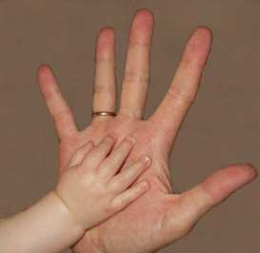
Сотрудники Института физиологии детей и подростков АПН РФ установили, что развитие тонких движений пальцев рук положительно влияет на функционирование речевых зон коры головного мозга.
Выполняя пальчиками различные упражнения, ребёнок достигает хорошего развития мелкой моторики, которая не только оказывает благоприятное влияние на развитие речи (так как при этом индуктивно происходит возбуждение в центрах речи), но и подготавливает ребёнка к рисованию и письму. Кисти рук приобретают хорошую подвижность, гибкость, исчезает скованность движений.
В психическом развитии человека очень многое определяется тем, насколько он управляет своими руками. Зависимость эта очень сложная: развитие центральной нервной системы позволяет ребёнку соотнести то, что он видит и слышит, с направлением и траекторией движения, которые он осуществляет, а совершенствование движений рук, в свою очередь, ускоряет развитие речевого центра головного мозга и, следовательно, способствует умению говорить.

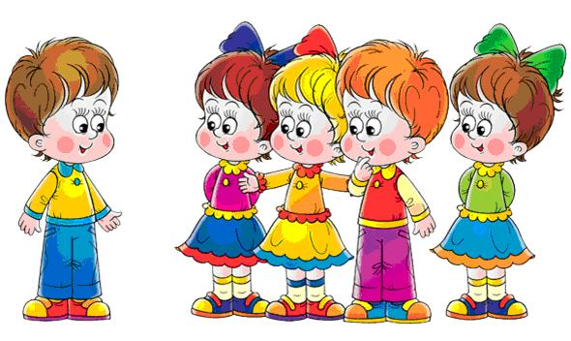
ПРИЁМЫ РАЗВИТИЯ МЕЛКОЙ МОТОРИКИ
Рисование — радостный, вдохновенный труд, к которому ребенка не надо принуждать. А знаете ли вы, что рисовать можно даже без кисточки, а именно пальчиками. Такое оригинальное рисование расковывает творческие возможности ребёнка, позволяет почувствовать краски, их характер и настроение. Конечно, ребёнок перепачкается, но это временные трудности, которые можно предусмотреть: фартук, клеёнка, свободное пространство и большие листы бумаги.
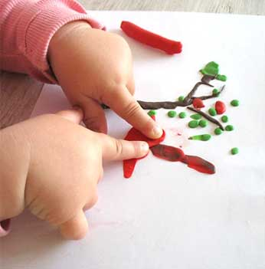
“Пальчиковый бассейн" легко сделать в домашних условиях: в большой прямоугольной коробке с низкими бортиками рассыпать горох или фасоль высотой в 6 – 8 см. Проведение пальчиковой гимнастики в таком "бассейне" способствует активизации двигательной активности. Диагностические пробы (поиск предметов различной фактуры, величины, формы) с использованием этого тренажера позволяют максимально активизировать пальчиковые движения, тактильные ощущения.
Щетка "ежик”. Рабочую поверхность "ежика" можно изготовить из массажной щетки для волос. Площадь ее поверхности, по возможности, должна соответствовать площади поверхности ладони и пальцев ребенка. Широкая резинка способствует плотному прилеганию щетки к ладони (большой палец руки отведен). С помощью многочисленных точечных раздражителей мышцы руки получают достаточно сильные двигательные ощущения
Пальчиковая гимнастика позволяет установить тесную связь между речевой функцией и общей двигательной системой. Совокупность движений тела и речевых органов способствует снятию напряженности, монотонности речи, соблюдению речевых пауз, учит управлять своим дыханием (у ребенка до 7 лет еще наблюдается дыхательная аритмия), формированию правильного произношения, а подключение к работе тактильных ощущений улучшит и ускорит запоминание стихотворного текста.
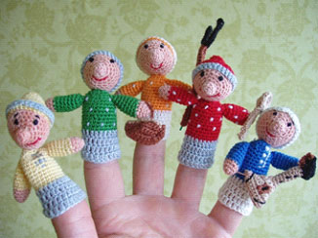
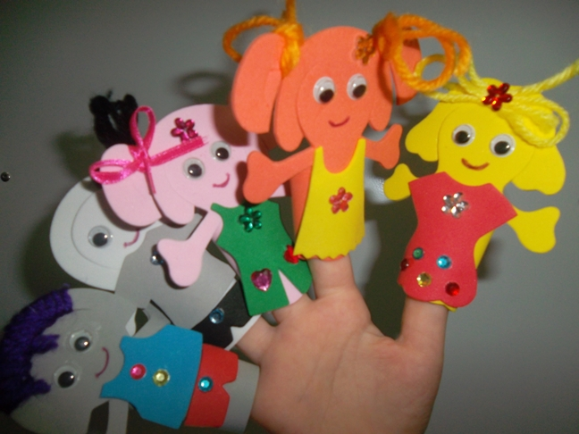
Шнуровки, застежки, кнопки, молнии. В быту мы часто сталкиваемся с этими предметами. Руки ребенка еще не настолько развиты, чтобы с легкостью манипулировать ими. Тренироваться необходимо везде всегда на всем, что можно завязать, застегнуть, зашнуровать и ни в коем случае не расстраиваться, если не получается с первого раза. Необходимо побольше терпения, внимания, выдержки.
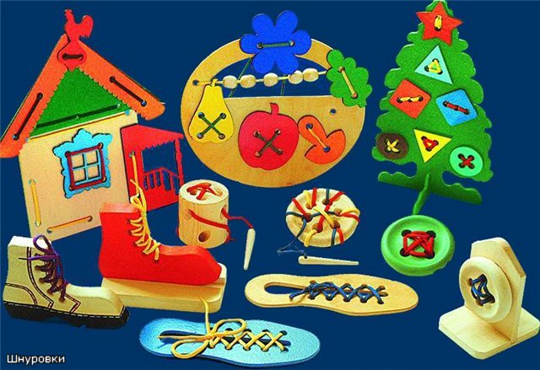
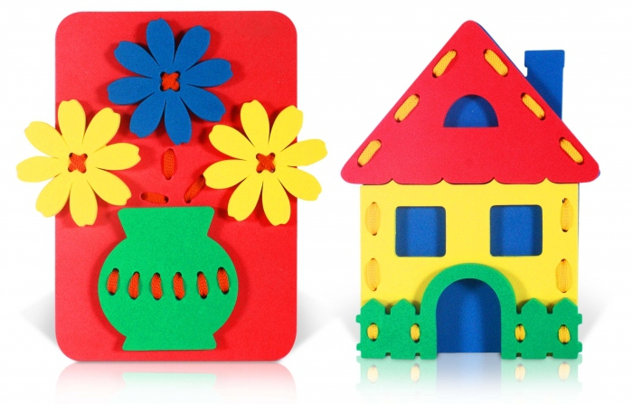
Выкладывание букв из различных материалов – серьезное занятие. Оно требует от детей усидчивости и терпения, развивает навык выполнять действие по заданному образцу. Занятие можно разбить на несколько этапов. Сначала взрослый выкладывает или рисует на бумаге букву – образец и знакомит с ней ребенка. Затем малыш копирует букву из предложенного материала.
Следующий этап, когда дошкольник с помощью взрослого выкладывает простые слова, учится читать. Можно использовать мозаику, семена, мелкие орешки, пуговицы, кусочки бумаги, веточки, счетные палочки, толстые нитки. Все занятия с использованием мелких предметов должны проходить под контролем взрослых.
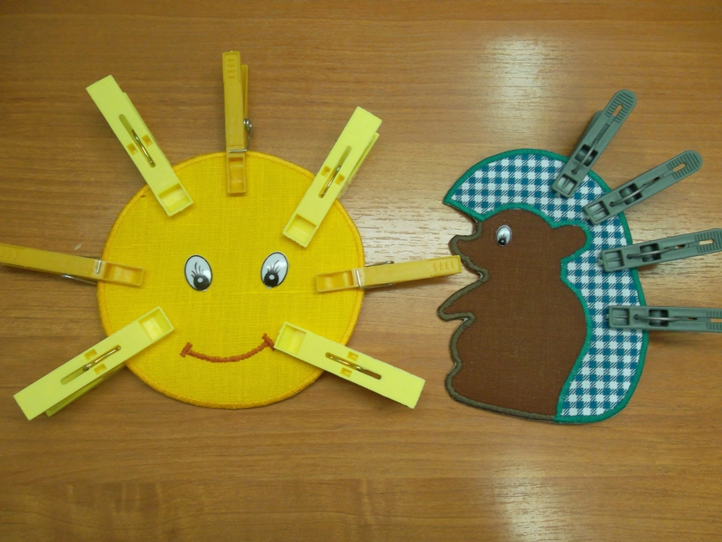
Игры с карандашом, крупой, бусами, орехами, прищепками. Предложите ребенку регулярно заниматься с крупой: сортировать, угадывать с закрытыми глазами, катать между большим и указательным пальцами, придавливать поочередно всеми пальцами обеих рук к столу, стараясь при этом делать вращательные движения. Научить ребенка перекатывать пальцами одной руки два грецких ореха (камешка, шарика) – совсем не трудно. Для начала предложите покатать между ладошек шестигранный карандаш.
Все это оказывает прекрасное тонизирующее и оздоравливающее действие. Этот простой и эффективный массаж способствует притоку крови к нервным окончаниям на пальчиках последовательно, посылаются положительные импульсы в головной мозг.

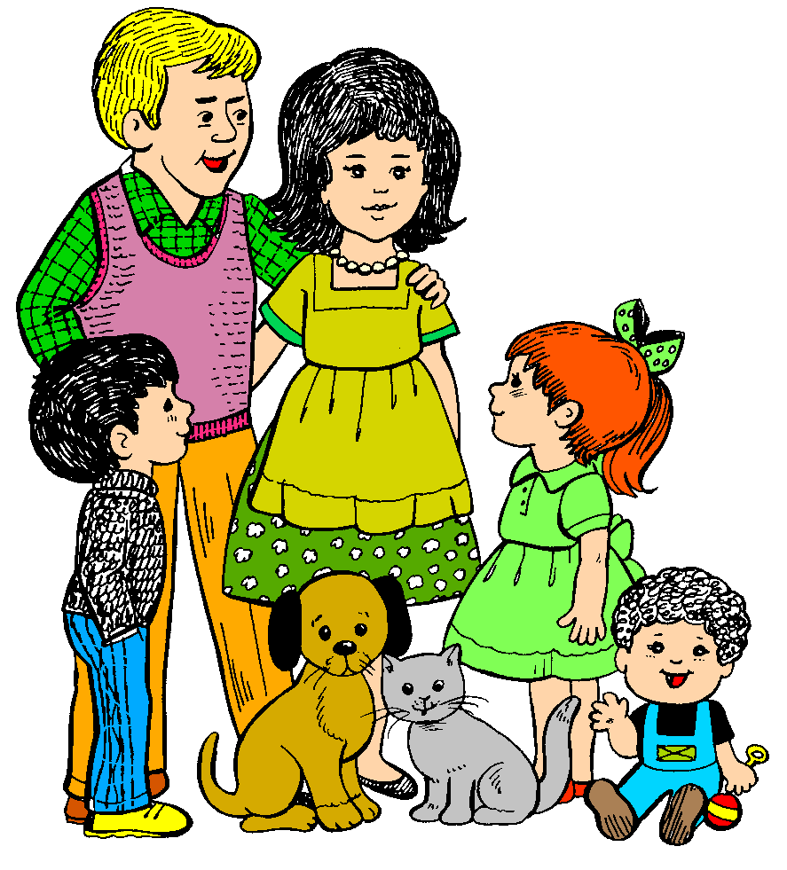 | Очень часто родители говорят, что они не успевают заниматься с детьми по вечерам. Но развитие речи требует систематического и ежедневного проговаривания речевого материала. Предлагаю игры, играть в которые можно дома, не отрываясь от приготовления ужина или по дороге из детского сада.
«Один – много». Вы называете предметы в единственном числе, ребенок - во множественном. Один мяч – много чего? Мячей.

«Посчитаем до 10». Согласование существительных с числительными: одна ложка, две ложки, три ложки,…. десять ложек

«Приготовим сок» «Из яблок сок … (яблочный); из груш … (грушевый); из слив, моркови, лимона, апельсина и т.п. А теперь наоборот: апельсиновый сок из чего? И т.д.

«В гости к гному». Мы встретили гномика, у него все маленькое, он все называет ласково: стол - столик, мяч – мячик.

«Волшебные очки». «Представь, что у нас есть волшебные очки. Когда их надеваешь, то все становится красным (зеленым, синим и т.п.). Посмотри вокруг в волшебные очки, какого цвета все стало, скажи: красные сапоги, красный мяч, красный дом, красный нос, красный забор и пр.»
«Давай вспомним вкусные слова и угостим друг друга». Ребенок называет «вкусное» слово затем Вы ему, и так до тех пор, пока все не «съедите». Можно поиграть в «сладкие», «кислые», «соленые», «горькие» слова.
«Поймай звук» Выделение звука из ряда гласных: а, о, и, у, ы, э, е, ё, ю, я. «Будешь хлопать в ладоши, если услышишь «а», на другие звуки опускаешь руки». По аналогии проводится игра на другие звуки. Также со слогами и словами – хлопнешь, когда услышишь слог или слово с определенным звуком, например, ш шапка – собака – киска – мошка…

«Незнайка». «Незнайка не умеет правильно говорить. Он говорит сапка, правильно? А капка? А шапка? Ребенок должен узнать правильно произносимое слово.



Ребенок в возрасте 2 - 3 лет уже в значительной мере овладевает речью, но речь еще недостаточно чиста по звучанию. Наиболее характерный речевой недостаток для детей этого возраста - смягчённость речи: "лёзецька" /ложечка/, сюмоцька" /сумочка/, многие трёхлетние дети не произносят шипящих звуков Ш, Ж, Ч, Щ, заменяя их свистящими: "сюба" /шуба/, "сяпка" /шапка/.
Трёхлетние часто не произносят звуки Р и Л, заменяя их другими": "юка", "лука" /рука/, "вампа", "ямпа" /вместо лампа/, отмечается замена заднеязычных звуков переднеязычными: К - Т, Г – Д: /"тоова" вместо "корова", " дулять" вместо "гулять", а также оглушение звонких звуков / "сайка" вместо "зайка"/.
Произнесение слов в этом возрасте тоже имеет особенности, маленький ребёнок один и тот же звук в одном сочетании произносит, а в другом искажает, либо совсем пропускает. Например, легко произносит звук Р в сочетании с гласными звуками /рука, роза/, и не выговаривает в сочетании с согласными /тамвай -трамвай, клыша - крыша/, в русском языке малышам с трудом дается произношение двух - трех рядом стоящих согласных звуков, и, как правило, один из этих звуков или пропускается, или искажается, хотя изолированно ребёнок эти звуки может произносить правильно.
Часто в слове один звук, обычно более трудный, заменяется другим, имеющимся в том же слове: "мумага", "бабака", "фолааппалат" и т.п. Иногда эти замены не связаны с трудностью произношения звука: просто один звук уподобляется другому, потому что ребёнок быстрее уловил его и запомнил. Очень часто «дети делают перестановку звуков и слогов в словах "клювка" /клюква/, "аплесин" /апельсин/.

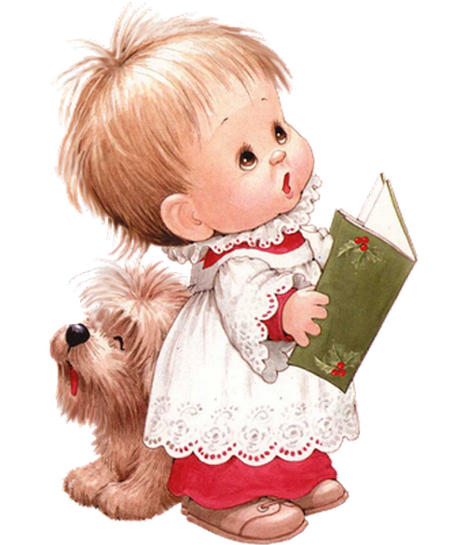
К трём годам произносительная сторона речи детей ещё недостаточно сформирована. Остаются несовершенства в произношении звуков, многосложных слов, слов со стечением согласных, отчего речь детей ещё недостаточно чистая и внятная. Дети этого возраста не всегда умеют пользоваться своим голосовым аппаратом, например, не могут достаточно громко отвечать на вопрос взрослого и говорить тихо, когда этого требует ситуация (при подготовке ко сну, во время еды).
Следует отметить, что к трём годам некоторые дети могут правильно произносить большинство звуков родного языка, кроме «Р» и шипящих; а у других возможны задержки в формировании произносительной стороны речи. Например, ребенок заменяет шипящие и свистящие на «Т» и «Д». Речь некоторых детей крайне неразборчива, а отдельные малыши не говорят совсем.
К трём годам происходит интенсивное увеличение словаря. В своих высказываниях ребёнок употребляет почти все части речи, овладевает элементарными грамматическими навыками: усваивает падежные окончания, некоторые формы глаголов, начинает согласовывать прилагательные с существительными, использует простые распространённые предложения. В этом возрасте у детей велика склонность к подражанию, что является благоприятным фактором для развития речи.
Уточнение и закрепление правильного произношения звуков взрослый осуществляет, предлагая ребёнку отчетливо называть игрушки, животных, предметы, изображённые на рисунках в книгах, а также в процессе повторения чистоговорок, заучивания загадок, потешек, считалок, стихотворений. Развитию слухового внимания способствуют стихи типа небылиц, перевёртышей, загадок.
Для формирования речевого дыхания используются игры на развитие плавности и продолжительности выдоха (дуем через соломинку в стакан с водой, надуваем шары, пускаем мыльные пузыри, играем на духовых музыкальных инструментах). При этом необходимо следить, чтобы не надувались щёки.
Развитие силы голосового аппарата осуществляется при чтении скороговорок, считалок с различной силой голоса (тихо – громко), с различной скоростью.
Взрослые должны поддерживать разговор с ребёнком, беседовать с ним о предметах домашнего обихода, одежде, игрушках, предметах домашнего обихода. Постоянные занятия и беседы с детьми создадут базу для дальнейшего развития ребенка.
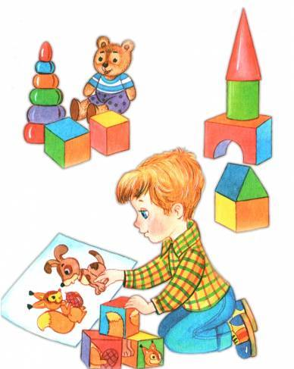 | 

На пятом году жизни у ребенка отмечаются значительные успехи в речевом развитии. Малыш начинает выделять и называть наиболее существенные признаки и качества предметов, устанавливать связи и отражать их в речи. Речь его становится точнее и богаче по содержанию. Увеличение активного словаря дает ребенку возможность полнее строить свои высказывания. В речи детей этого возраста много прилагательных, обозначающих признаки и качества предметов, отражающих временные и пространственные отношения; начинают появляться притяжательные прилагательные (лисий хвост, заячья избушка). Все шире ребенок использует наречия, личные местоимения, сложные предлоги (из-под, около и др.). Рост словаря, употребление более сложных предложений приводит к тому, что дети начинают чаще допускать речевые ошибки.
У четырехлетних детей возрастает интерес к звуковому оформлению слов. Некоторые дети, фиксируя неправильное произношение у сверстников, могут не замечать нарушений звучания в собственной речи.
На пятом году жизни достаточная подвижность мышц артикуляционного аппарата дает возможность осуществлять более точные движения языком, губами, что необходимо для артикуляции сложных звуков. У детей исчезает смягченное произнесение согласных, редко наблюдается пропуск звуков и слогов. Большинство детей к пяти годам усваивают и правильно произносят шипящие звуки, «Л», «Р»; отчетливо произносит многосложные слова, правильно ставит ударение. Но у некоторых детей еще неустойчиво произношение свистящих и шипящих, неотчетливо произношение отдельных слов, особенно многосложных и малознакомых.
Достаточно развитый речевой слух дает ребенку возможность различать в речи взрослых повышение и понижение громкости голоса, замечать ускорение и замедление темпа речи, улавливать различные средства выразительности. Возможности детей в использовании своего голосового аппарата расширяются; дети начинают шире пользоваться интонационными средствами выразительности.
Игры и упражнения для детей от 4 до 5 лет направлены как на формирование правильного произношения, так и на развитие
фонематического слуха - умения слышать и узнавать звук в составе слова, выделять его из группы других звуков.
На какие недостатки в речи следует обращать внимание прежде всего?
Межзубное произношение свистящих, боковое произношение шипящих или замена на свистящие, горловое произношение «Р» или замена на «Л», двугубное произношение «Л» (вапа, уапа вместо лапа) – все эти недостатки требуют логопедической помощи.

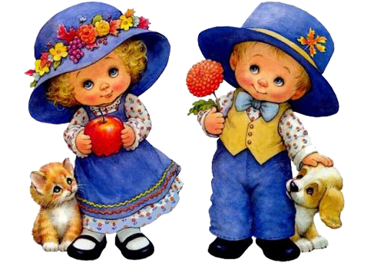 | 

На этом возрастном этапе продолжается совершенствование всех сторон речи ребенка. Все чище становится произношение, более развернутыми фразы, точнее высказывания. Ребенок не только выделяет существенные признаки в предметах и явлениях, но и начинает устанавливать причинно-следственные связи между ними, временные, пространственные отношения.
Обогащение и расширение словаря осуществляется за счет названий частей, деталей предметов, а также за счет овладения навыками словообразования (с помощью приставок, суффиксов).
К концу шестого года жизни ребенок более тонко дифференцирует собирательные существительные (не просто «животные», а «дикие» и «домашние»).
Хорошим показателем полноценного овладения словарем является умение подбирать антонимы (длинный - короткий, высокий – низкий и т.д.); синонимы (ходить – идти – топать – шагать); определения (дождь холодный, сильный, мелкий, грибной).
За год словарь увеличивается примерно на 1000-1200 слов. Совершенствование связной речи невозможно без овладения грамматически правильной речью. На шестом году жизни дети пользуются достаточно свободно многими грамматическими категориями. Чаще чем прежде правильно употребляется родительный падеж множественного числа (окон, карандашей, ламп); легче образуются новые слова (учит – учитель, железо – железный, ходить – выходить, обходить). Грамматическая правильность речи ребенка во многом зависит от того, как часто взрослые обращают внимание на ошибки своих детей, тактично исправляют их (не «грушев», а «груш», не «ложить», а «класть»). Совершенствуется монолог, дети могут без помощи взрослого передать содержание небольшой сказки, способны пользоваться различной интонацией.
Дети способны правильно произносить все звуки родного языка, однако у некоторых только заканчивается усвоение шипящих звуков, «Л», «Р». Но не все шестилетние дети владеют правильным произношением, может встречаться горловой или одноударный «Р», межзубные свистящие, боковые шипящие, двугубный «Л». Дети с ускоренным темпом речи пропускают отдельные звуки или части слова, у них возникают запинки, что может привести к заиканию.
Смена молочных зубов на постоянные может отразиться на дикции. Если у ребенка неправильный прикус или укороченная подъязычная связка, родителям нужно посетить хирурга-стоматолога. С детьми, имеющими недостатки произношения, проводятся логопедические занятия, направленные на развитие подвижности речевого аппарата, фонематического восприятия, постановку звуков, введение их в речь. Детям с недостатками произношения занятия иностранным языком не рекомендуется.
 | 

Ребенок шести лет свободно общается со взрослыми и сверстниками. При рассказывании стремится точно подобрать слова, яснее выражать мысли. Характерным является дифференцированный подход к обозначению предметов (не просто машина, а грузовая, легковая). Ребенок все шире пользуется словами, указывающими на профессиональную принадлежность, использует их в играх; чаще употребляет сложные слова (длинноногий жираф), пользуется эпитетами (золотая осень), словами с переносным значением, синонимами. У ребенка складывается представление о многозначности слов (чистая рубашка, чистый воздух). Он может подбирать слова при сравнении предметов и явлений, подмечая их сходство и различие (белый как снег), все чаще пользуется сложными предложениями.
Плавность и точность речи при свободном высказывании является одним из показателей достаточности словарного запаса. Большое влияние на формирование грамматически правильной речи оказывает уровень речевой культуры взрослых, окружающих ребенка. Ребенок способен дать описание картинки, предмета, пересказать содержание небольшого рассказа, передать свои впечатления. Большинство детей правильно произносят все звуки родного языка; говорят в зависимости от ситуации громко, тихо или шепотом; могут изменять темп речи с учетом содержания высказывания; пользоваться интонационными средствами выразительности.
Многие дети имеют развитое фонематическое восприятие (умеют различать звуки); владеют навыками звукового анализа (умеют выделять звуки из слова); делят слова на слоги. Однако и в этом возрасте некоторые дети имеют проблемы речевого плана:
♦ Вместо точного названия предмета – его описание, использование родовых понятий вместо видовых («дерево» вместо «дуб», «ель»);
♦ Нечеткое или неверное проговаривание окончаний слов;
♦ Неправильное произношение звуков (горловое «Р», межзубные свистящие, двугубный «Л»). Пока ребенок не овладеет правильным произношением на родном языке, нельзя учить его иностранному;
♦ Недостаточное различение звуков «ч» и «ть», «с» и «ц», «ч» и «ц», «щ» и «сь», «р» и «л»;
♦ Трудности воспроизведения слов сложной слоговой структуры.
В дошкольном детстве не заканчивается процесс овладения речью. Обогащение словаря, развитие грамматического строя речи, совершенствование связной речи – эти процессы будут продолжаться и в школе. Главным помощником можете и должны стать Вы, дорогие родители. Читайте детям книги, рассказывайте сказки, учите стихи, беседуйте и занимайтесь с ними.

